ふくの国、山口 ニュースポーツ＆グルメフェスタ
観光物産等魅力発信ブース出展募集要項

１ 開催目的
本年６月に維新百年記念公園（山口市）で開催が予定されているピックルボール世界大会による国内外からの集客を契機として、本県の観光・物産の魅力を発信するとともに、誰もが気軽に楽しめるニュースポーツの普及促進を図り、世界大会と連動して開催することで、イベント・大会の相乗効果を目指す。
２ 開催概要
イベント名称 | ふくの国、山口 スポーツ＆グルメフェスタ
開催日時 | 令和８年６月６日(土)、７日(日) １０時～１７時
開催場所 | 維新百年記念公園 維新大晃アリーナ付近  （山口県山口市維新公園４丁目１番１号 維新百年記念公園内）
主催 | 一般社団法人山口県観光連盟
来場目標数 | 延べ１０，０００名（５，０００名/日×２日間）
３ 出展募集概要
出展区分 | グルメ | 体験・物産販売等 | スポーツ
出展内容 | ①県産品を使用したグルメやご当地グルメ  ②その他飲食 | ①県伝統工芸等の体験や県物産品の販売  ②その他体験等 | ニュースポーツ等のＰＲや用品等の展示・販売等
募集数 | ２０～３０店舗程度 |  | １０～２０店舗程度
出展料  （２日間） | ５，０００円  （出展内容①に該当する場合は無料） |  | ５，０００円
出展スペース | 4.0ｍ×4.0ｍ程度（キッチンカーは１台分程度）
出展場所  （予定） | ・アリーナ前  ・キッチンカーストリート  ※詳細な出展場所は出展内容・出展数等を踏まえ事務局側で決定します |  | ・アリーナ前  ・各種体験エリア
会場図 | 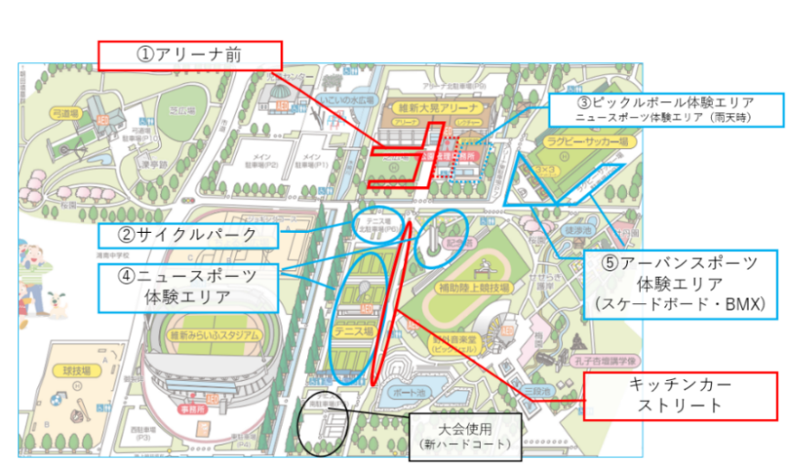
準備・開店時間
   | 前日（６/５） | 開催日（６/６,７）
  準備 | 13:00～16:00 | 8:00～10:00
  開店 | ―（不可） | 10:00～17:00  （大会終了時間次第で19:30まで延長可、ただし、6/7は19:30までに撤収）
備品 | 出展者準備（以下の備品は有料貸出可能）  ○テント：20,000円/張（3.6ｍ×3.6ｍ、三方幕付、設置含む）  ○長机：1,000円/台（1.8ｍ×0.45ｍ）  ○パイプ椅子：500円/脚  ※その他必要な備品については応相談

４ 留意事項
（１）飲食品の取り扱い
・食品を調理提供する際は、「地域行事における食品の調理提供の関する衛生管理のリーフレット」の記載事項を遵守し、簡易な調理で提供でき喫食直前に十分な加熱を行う食品など「臨時出店」の事前届出により調理可能なものとなります。詳細は下記アドレスでご確認の上、ご対応ください。
⇒ https://www.pref.yamaguchi.lg.jp/site/syoku-anshin/295701.html
・飲料水ではない酒類販売をされる場合の税務署届出については、各出展者で手続きをしてください。
・出展申込書に記載のない食品・飲料の販売はご遠慮ください。
・屋外イベントで火気器具等を取り扱う場合には「消火器の設置」や「露店等の開設届出書」の提出などが必要となります。「露店等の開設届出書」は事務局でまとめて提出しますが、火気器具等を取り扱う場合の注意事項に関して詳細は下記アドレスでよくご確認の上、ご対応ください。
⇒ https://www.city.yamaguchi.lg.jp/soshiki/103/178283.html
【保健所への届出について】
保健所の届出資料は出展者で作成いただき事務局にお送りください。
送付いただいた資料は、事務局でまとめて保健所へ提出する予定です。
※届出に必要な書類は別途送付します。
【消防署への届出について】
露店等の開設届出書や火器類や発電機並びに燃料に関する資料を消防署に届出します。資料は事務局が一括で提出いたしますが、必要書類の提出をお願いする場合がございます。
（２）その他
・出展内容の①「県産品を使用したグルメ」「ご当地グルメ」「県伝統工芸等」の該当については、申込書に記載いただいた内容をもとに事務局で判断いたします。
該当する場合、出展時に店頭のメニュー表等において、県産品やご当地グルメの内容などがわかるよう、掲示をお願いいたします。
・イベントの趣旨に沿わない出展については、事務局の判断により出展をご遠慮いただく場合があります。
・来場者に提供した商品等のゴミ（主に箸や容器等）は、各出展者において積極的に引き取りを行うこととし、出展に伴い発生したゴミとあわせて持ち帰りを徹底してください。
・予算の都合その他やむを得ない理由があるときは、本イベントの開催が取り止めとなる可能性があります。また、天候や災害、その他の不可抗力でイベントが中止になる場合がございますが食材及び営業の補償はいたしませんのであらかじめご了承ください。
・出展者とイベントに関係する他の出展者や来場者などとトラブルが発生した場合、主催者・事務局は一切責任を負いません。
・出展者は自己の責任で出展物の管理を行ってください。
・テントなど備品類、装飾物を各出展者で用意される場合、風で飛ばされたり、倒れたりしないようしっかりとした設置をお願いいたします。
・食品や貴重品等は必ず出展者の責任でお持ち帰りください。
・出展ブースでの物品などによる事故や出展物の盗難や紛失などの損害に対しての補償などについて、主催者・事務局は一切責任を負いません。
５ 大型モニターによる広告について
同日開催されるピックルボール世界大会の中継やその他ＰＲ等に活用するため、アリーナ前庭に使用予定の大型モニターを設置いたします。本モニターにより、ＣＭ放送等を希望される場合は、申込書に必要事項を記入してください。
なお、放送に使用されるデータ等の提出先・提出方法等については、別途連絡します。
【放送回数】１日２回程度（２日４回程度）
【放送手数料】１０，０００円/３０秒
６ 当日までのスケジュール（予定）
日程 | 内容 | 備考
２月２４日（火）～３月３１日(火) | 出展者募集・申込
５月上旬 | 保健所届出 | 食品関係
５月中旬 | 出展者資料送付
６月５日(金) | 前日準備 | 必要な出展者のみ
６月６日(土)～７日(日) | イベント当日 | イベント終了後搬出・撤去
７ お申込み方法
出展区分ごとに申込書へ必要事項をご記入の上、事務局あて電子メールによりお申込みください。
※申込多数の場合、内容を審査し出展事業者の決定をさせていただく場合があります。
※４月以降、事務局が変更となります。変更後の事務局についてはＨＰ及び申込者に御連絡いたします。
申込期限：令和８年３月３１日(火)必着
■お問合せ先■
ふくの国、山口 ニュースポーツ＆グルメフェスタ事務局
（一般社団法人山口県観光連盟（山口県観光政策課内））
TEL：083-933-3207 FAX：083-933-3179
E-mail：y.festa@pref.yamaguchi.lg.jp ←申込先アドレス

